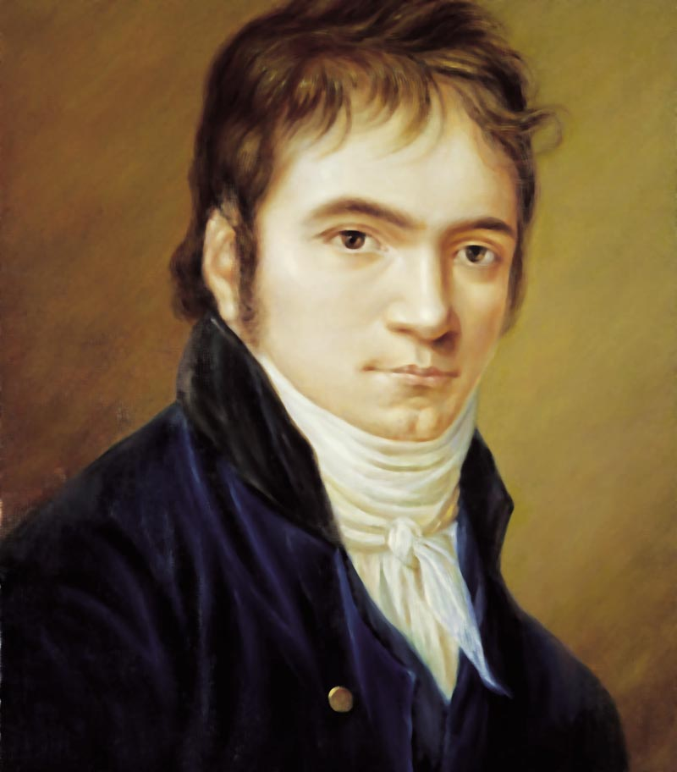

**Людвиг ван Бетховен**

(1770 — 1827)

немецкий композитор, дирижёр и пианист.

Бетховен был гениальным пианистом-виртуозом. Поэтому область фортепианной музыки была для него той родной стихией, в которой он чувствовал себя властителем. Фортепианная музыка была своеобразным дневником, в который он записывал свои непосредственные высказывания, жизненные наблюдения. Поэтому в его сонатах полнее раскрывается внутренний мир композитора.

**«Патетическая соната» № 8, до минор, ор. 13**

     Это произведение было создано в 1798 году и сразу было воспринято как сочинение смелое и новаторское. Сам композитор дал ему название «Большая патетическая соната». Слово «пафос» означает приподнято, возвышенно. И это проявляется во всей сонате. Современники Бетховена рассказывали, что вокруг этой сонаты разгорелись такие же жаркие споры, как вокруг какой-нибудь оперной премьеры. «Патетическая соната действительно стала открытием. Она существенно повлияла на развитие фортепианной музыки первой половины XIX века.

     Это произведение было написано Бетховеном в период, когда он впервые осознал свой недуг. Контрасты настроения в музыке придают ей напряжение и драматизм, не ослабевающие до конца.

**В первой части (**Grave - медленно) звучит знаменитая «Тема-диалог». После отзвучавшего первого тяжелого аккорда слышится робкий лирический возглас, который тотчас прерывается другим мощным аккордом. Мы слышим трепетную мольбу человеческого сердца и - неумолимый ответ жестокой судьбы. После нескольких таких контрастных перемен октавная мелодия подходит к основному разделу 1-й части. Быстрые взлетающие пассажи наполнены жизнью, но каждый раз они возвращаются к первоначальной интонации.

**Вторая часть** сонаты (Adagio cantabile - медленно, певуче) - одна из прекраснейших кантилен Бетховена. Поначалу в ее музыке царит абсолютный покой, но, возвращаясь, тема наполняется пафосом, оправдывая название сонаты, которая была написана, когда Бетховен боролся с первыми симптомами неумолимо надвигающейся глухоты.

**Третья часть** сонаты - финал (Rondo,  Allegro - скоро) очень близка первой. Она так же стремительна и взволнованна. Но здесь нет контраста между темами. Поэтому нет здесь и мужественного напряженного развития.  Заканчивается финал кодой, которая несет в себе основную идею сонаты. Энергичная волевая музыка, выражающая мужество и непреклонность, утверждает: соната заканчивается не смирением, а вызовом судьбе. Финал менее патетичен, чем первая часть, но так же пронизан драматизмом.